ФИНАНСОВАЯ ГРАМОТНОСТЬ В НАЧАЛЬНОЙ ШКОЛЕ: КАК НАУЧИТЬ РЕБЁНКА ПОЛЬЗОВАТЬСЯ ДЕНЬГАМИ
Вот и настал день, когда ваш ребёнок пошёл в школу. Можно ли давать ребёнку деньги? Отвечаем: можно! Но одновременно с этим необходимо давать уроки финансовой грамотности, научить правильно расставлять приоритеты и определять важность и необходимость той или иной покупки.
Финансовая грамотность — это использование приобретённых знаний для принятия верных решений, связанных с деньгами. Или проще: умение планировать расходы и наперед просчитывать доходы.
В российских школах, к сожалению, пока не везде есть уроки по финансовой грамотности, а значит, основными учителями школьников здесь являются родители. Как рассказать ребёнку о том, что такое деньги, зачем они нужны и, главное, откуда они появляются? Даём пошаговую инструкцию.

Рассказываем факты о деньгах простым языком
В древности, когда денег не существовало, люди обменивались товарами. (Бартер - прямой обмен товарами) Корову, например, можно было обменять на несколько куриц, а глиняный горшок – на буханку хлеба. Однако это было не очень удобно. Почему? Во-первых, как быть, если у тебя есть корова, а нужно 10 яиц? Обменивать корову на несколько яиц невыгодно, да и яйца – продукт скоропортящийся, большое количество их брать не имеет смысла. Во-вторых, многие товары были громоздкими и тяжёлыми, а значит, трудно было принести их на базар для обмена.
Человеку стало недостаточно возможностей натурального обмена, и он занялся поиском универсального платежного средства. Первые «деньги» - это тоже различные вещи, но вещи удобные для счёта: например, шкуры животных и меха. Их можно назвать товарными деньгами.
Со временем роль денег постепенно перешла к металлам. Вначале это были слитки, бруски и обрубки из металлов, затем металлические предметы – наконечники копий и стрел, гвозди и утварь. Такие «товарные деньги» по тем временам явились значительным прогрессом, они послужили развитию торговли. Монеты появились еще позже.
Деньги – это тот же товар, но с определённым номиналом, универсальный. Первыми деньгами стали, конечно же, монеты из золота (в Греции) или железа (в Китае). Это достаточно лёгкие (можно носить с собой) и при этом ценные металлы.
Покажите ребёнку монеты и купюры и расскажите, что они считаются не по количеству, а по номиналу: 10-рублёвая монета больше 5-рублёвой, хотя их одинаковое количество.
Здесь же можно рассказать ребёнку и о других способах расчёта: платёжных картах. Деньги в карте тоже не безграничны, несмотря на то, что этих денег мы не видим, они тоже реальны и заработаны.

Тренируемся обращаться с деньгами
Берём монеты или купюры разного номинала и начинаем считать. Можно разбирать разные задачки: сколько монет по 5 рублей в 50-рублёвой купюре? Как набрать имеющимися монетами 50, 100 рублей? Сколько денег ты дашь в школьном буфете, если сок стоит 10 рублей, а конфета – 5 рублей? Сколько сдачи тебе дадут в магазине, если у тебя есть 50 рублей, а хлеб стоит 20 рублей? И т.д. Для закрепления знаний идём в магазин вместе с ребёнком (не в час пик) и позволяем ему самому расплатиться на кассе.

Откуда берутся деньги
Рассказываем детям, что деньги не появляются из ниоткуда, их надо заработать. Работа бывает разная: одни работают 5 дней в неделю, другие – по графику, третьи – несколько часов в неделю, а четвёртые – индивидуальные предприниматели (рассказать, кто это, что они делают, какие возникают трудности: нестабильный доход, всё зависит только от них самих, нужны вложения и т.д.). Соответственно, и оплата труда у всех разная. Здесь же можно рассказать о профессиях, о том, кем работают родители.
Научите ребёнка тому, что деньги достаются не просто так, их зарабатывают, поэтому нужно с уважением относиться к чужому труду, беречь вещи, которые были ему куплены.

Деньги на карманные расходы
Если раньше ребёнок не получал карманных денег, то у школьника они всё же должны быть, именно в целях воспитания финансовой грамотности. Нужно определить сумму, которую вы будете давать ребёнку, и регулярно её выплачивать, например, каждый понедельник. Давать деньги на месяц вперёд пока что нецелесообразно: ближе к середине месяца они, как правило, всё равно заканчиваются.
Тут нужно помнить правило - не платить ребёнку за домашнее задание или работу по дому.
Психолог Елена Дубовик: "Я не поддерживаю это веяние. Все случаи, с которыми сталкивалась в практике, не принесли должного результата: ни успеваемость не стала лучше, ни отношения в семье. Может, у ребенка нет способностей к какому-то предмету, а вы таким образом требуете хороших оценок. Он от этого страдает. Страх огорчить, ошибиться, быть плохим или недостойным, трудности с освоением школьной программы как снежный ком наваливаются на ребенка — и начинаются проблемы с учебой. А вообще дети хорошо учатся из познавательного интереса. Его и нужно поддерживать.
Давать ли деньги за работу по дому? А кто ему даст за уборку комнаты или мытье посуды, когда он станет взрослым? Деньги ребенок получает лишь потому, что должен научиться ими распоряжаться и обладать некоторой степенью свободы. На самом деле ребенок и сам хочет помогать родителям. В этом случае должна быть другая мотивация. Навожу порядок в комнате не потому, что мама даст денежку, а потому что после уборки будет чисто, свежо. Ребенок получает эстетическое удовольствие, моральное удовлетворение: вот я молодец, это сделал сам. Родители, которые платят за домашнюю работу, не уверены в себе: они не авторитет для своего ребенка, их слова для него ничего не значат." (Источник)
Какую сумму выдавать каждый родитель определяет сам. Мы, например, нашим детям в начальной школе выдаём около 50 рублей в неделю. Этого хватает на 2 булочки или 3 пирожка. При этом ребёнок может сэкономить эти деньги, если желает. Для этого ему нужно съесть весь суп и второе в школьной столовой. В результате в качестве бонуса помимо финансового воспитания получаем сытого и здорового ребёнка.

Желания или потребности
При воспитании финансовой грамотности у ребёнка важно привить ему понимание того, что такое желание, а что – необходимость.
Желание – то, что мы хотим приобрести.
Потребность – то, без чего обойтись нельзя.
Примеры потребностей:
- дом;
- еда;
- одежда и обувь;
- лекарства.
Примеры желаний:
- технологические новинки: ноутбук, планшет, игровые приставки и т.д.;
- игры и игрушки;
- сладости;
- украшения и т.д.
Спросите ребёнка, хотел бы он, став взрослым, потратить всю зарплату на планшет, а потом весь месяц ничего не есть? Ребёнок должен понять, что оплатить коммунальные услуги или купить еду – гораздо важнее, чем потратить их на ваши или его желания. Если же он захочет потратить деньги на всё сразу, напомните, что зарплата не бесконечна, и расходы должны равняться доходам. Для наглядности можно построить вместе с ребёнком диаграмму, в которой должны присутствовать все потребности семьи и желания, где для желаний будет отведена самая маленькая часть.
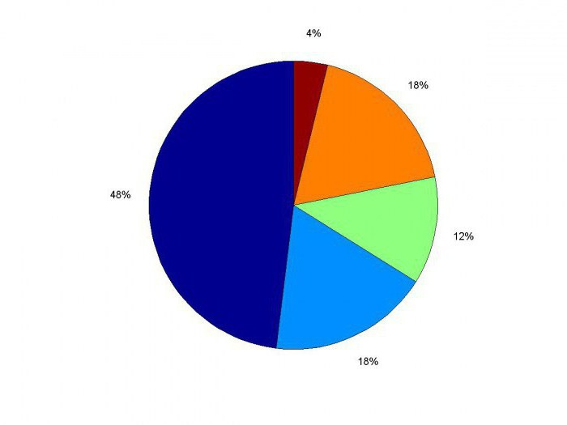
Куда потратить деньги
Следующим шагом в финансовом воспитании будет выбор. Объясните ребёнку, что он всегда может выбирать, куда потратить деньги. Начинаем с равнозначных вещей: краски или фломастеры, куклу или мягкую игрушку, велосипед или самокат и т.д. Затем переходим к неравнозначным. Например, самокат стоит 1000 рублей, а конструктор – 500 рублей, значит, если купить конструктор, то можно будет взять и ещё что-то на 500 рублей. Если ребёнок никак не может определиться с выбором, можно предложить ему написать все доводы за и против покупки. Таким образом, ребёнок постепенно сможет оценивать и принимать правильное решение.
Важно не настаивать на покупке, которую считаете правильной вы. Здесь очень важна именно свобода выбора покупки самим ребёнком.

Начинаем копить
Однажды ребёнок захочет купить какую-то достаточно недешёвую вещь, на которую нет денег. Объясняем принцип накопления. Чтобы купить вещь, на которую нет денег, нужно подождать и накопить. С чего копим? С карманных денег, с подарков на дни рождения и другие праздники. Подсчитываем, сколько денег уже есть, сколько ещё нужно для покупки, через какое время ребёнок сможет купить эту вещь, если будет откладывать определённую сумму. Для того чтобы не было скучно ждать, можно написать на календаре суммы, которые будут прибавляться каждую неделю, а в последний день накопления можно нарисовать ту вещь, которую ребёнок приобретёт. Тут главное – побороть в себе желание помочь определённой суммой: во-первых, вы рискуете так и отдавать деньги ребёнку всю свою жизнь, во-вторых, сама ценность вещи для него потеряется. Лучше придумайте для ребёнка новые способы заработка денег.
Ещё принцип накопления важен тем, что ребёнок будет приобретать себе действительно необходимые ему вещи и отсеивать ненужные.

Для развития финансовой грамотности детей можно использовать такие книги (названия - ссылки на магазин Лабиринт):
1. Бейли Ло. Твои деньги.
2.Гридин А. Обращайся с деньгами по-взрослому.
3. Антонова Ю. Обсуждаем, рассуждаем и играем. Креативные задания для детей по финансовой грамотности.
4. Сергеева Т., Подболотова М. Финансовая грамотность. Учимся разумному финансовому поведению. 2 класс. Рабочая тетрадь.
5. Антонова Ю. Сказ про то, как Иван царство спас. (весёлая сказка в стихах)
6. Ульева Е. Откуда берутся деньги? Энциклопедия для малышей.
7. Треде Э. Всё, что нужно знать о деньгах.
8. Васин Д. Деньги и бизнес для детей.

Обучать ребёнка финансовой грамотности не только можно, но и нужно. И именно родители могут дать ребёнку этот базовый пакет знаний, позволяющих ребёнку в будущем жить так, чтобы каждый день был в радость.

